Музыкальное занятие с ребенком ОВЗ «ДоМиСолька».
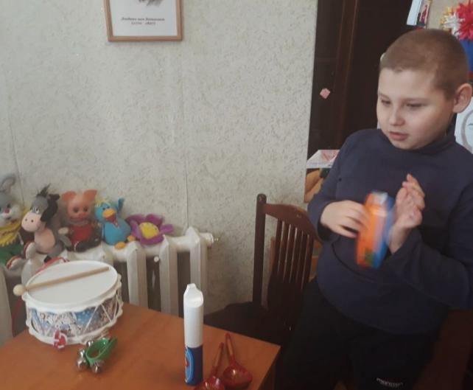
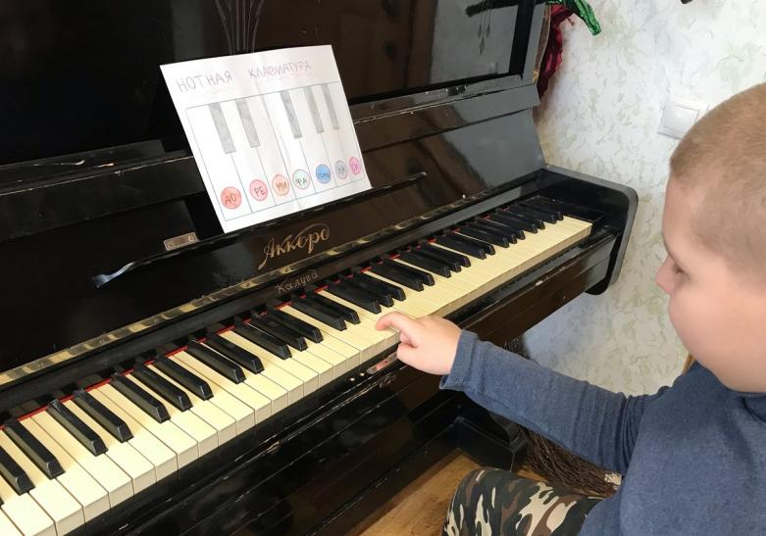

Цели занятия:
- Нравственное развитие личности
- Обучение элементам художественно-образных выразительных средств
- Развитие музыкально-эстетического вкуса
- Расширение общего кругозора на основе исполнения песен
- Воспитание уверенности в себе, умение держаться на публике, силы воли
Задачи занятия:
- Развитие эстетических способностей
- Способствовать развитию актерских навыков
- Развить музыкальный слух
- Оформить навыки и умения исполнения простых вокальных произведений
- Развить индивидуальные творческие способности ребенка
- Создание атмосферы радости, значимости, увлеченности.
Ход занятия.
- Распевка «Ах ты совушка сова»
Цель упражнения: Научиться ребенку правильно чувствовать ритм и развивать вокальные данные.
Музыкальный рук-ль : Давай с тобой сначала повторим слова:
«Ах ты совушка сова
Ты большая голова
Ты на веточке сидишь
Ночью сон наш сторожишь
Уууу у-у-у-у-уууууу.»
А теперь с музыкой (повтор)
- Музыкально-ритмическая игра «Игра с инструментами»
Цель упражнения: Развить музыкально-ритмическое восприятие. Познакомить ребенка с разными музыкальными инструментами и способами игры на них.
Муз.рук: Смотри, перед тобой сейчас лежит 5 инструментов. Давай повторим с тобой название каждого из них (повтор).
А теперь поворачивайся ко мне спиной, я буду играть, а ты угадывай, что за инструмент звучит. (игра)
А теперь давай повторим с тобой слова:
«Я по комнате хожу, инструменты нахожу,
Я по комнате гуляю, в (........) я играю»
А теперь под музыку (повтор)
- Упражнение «Веселые нотки»
Цель упражнения: Развить фантазию и музыкальный слух. Научить ребенка с помощью сказки нотной грамоте.
Муз.рук: Садись за пианино. (впереди ставится табличка с нотами)
Давай мы с тобой придумаем сказку.
Первая нота ДО (нажимаем).
В далеком лесу на опушке стоял ДОм
Вторая нота РЕ(нажимаем)
В этом доме жил РЕбенок
Третья нота МИ (нажимаем)
У РЕбенка жил МИшка
Четвертая нота ФА (нажимаем)
МИшка очень любил кушать ФАсоль
Пятая нота СОЛЬ (нажимаем)
ФАсоль была невкусная и МИшка достал СОЛЬ
Шестая нота ЛЯ (нажимаем)
МИшка накушался и стал петь ЛЯЛЯЛЯ
Седьмая нота СИ (нажимаем)
МИшка вырос и сталь СИльным»
А теперь повторяем «До, ре, ми, фа, соль, ля, си».

Полученный результат:
Ребенок проявил познавательный интерес и творческие способности.

